彰化縣立和美高中多元評量作品
103學年度 第二學期 語文領域英文科 設計者：林蕙英
壹、方案名稱：真實英文評評看
貳、評量內容
一、主題：活化教科書英語
二、設計理念
本方案的設計理念立基於以下三大概念。第一，以口說評量的方式取代傳統的紙筆測驗，讓學生創造真實運用語言的機會，進而習得英語句子運用的方式。第二，以分組的概念讓組員皆能發揮所長，並讓學生有相互學習的時間，評量的同時亦達到學習的效果。最後，試圖將聽說讀寫四個技能統合評定，讓評量的方式更為接近真實的英文（authentic English），亦讓學生能把教科書的英文與現實生活連結。
三、評量內容說明
本方案分為兩個階段，第一階段為口說評量；第二階段為作業評量。
第一階段：口說評量 | 第二階段：作業評量
總分：100分 | 總分：100分
- 口說編排內容 (50%)  - 流暢度 (30%)  - 創意性 (20%) | - 對話適切性(50%)  - 版面設計 (30%)  - 創意性 (20%)
四、實施情形說明
本方案的實施步驟如下：
- 將學生分為七組，每組抽取Book 2 Lesson 5對話中的句子一句（康軒版英文第二冊第60頁A大題）
- 每組根據抽到的句子作為對話發想的開始，並創造出一篇對話
- 每組以演戲的方式將創作的對話演出
- 每組演出之後，把演出的對話畫成四格漫畫
五、評量成果
1. 每組學生演出創作的對話
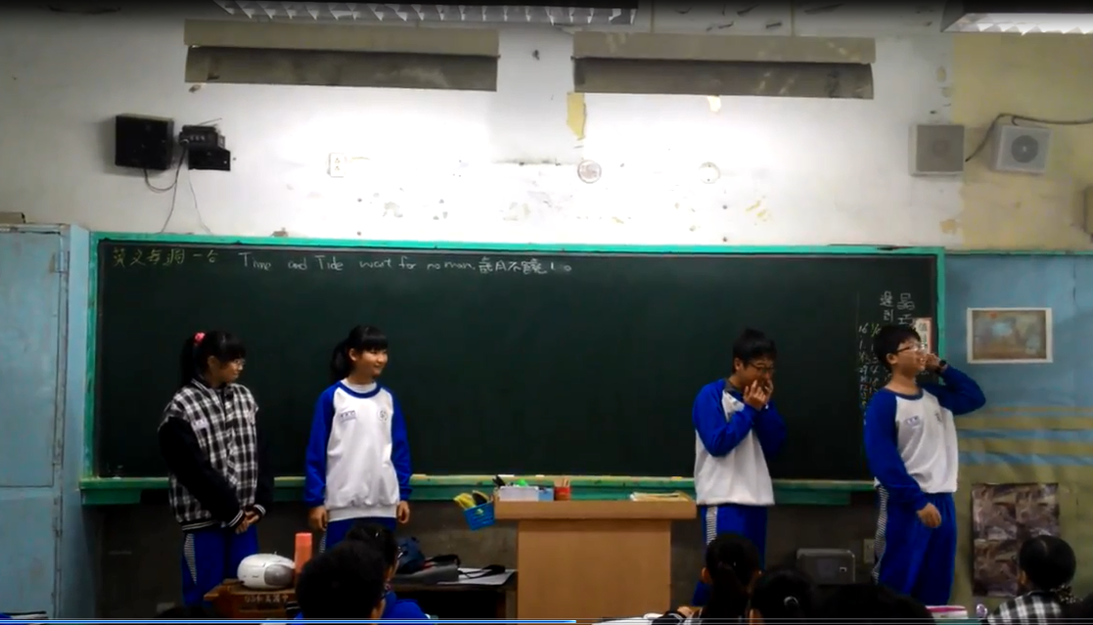
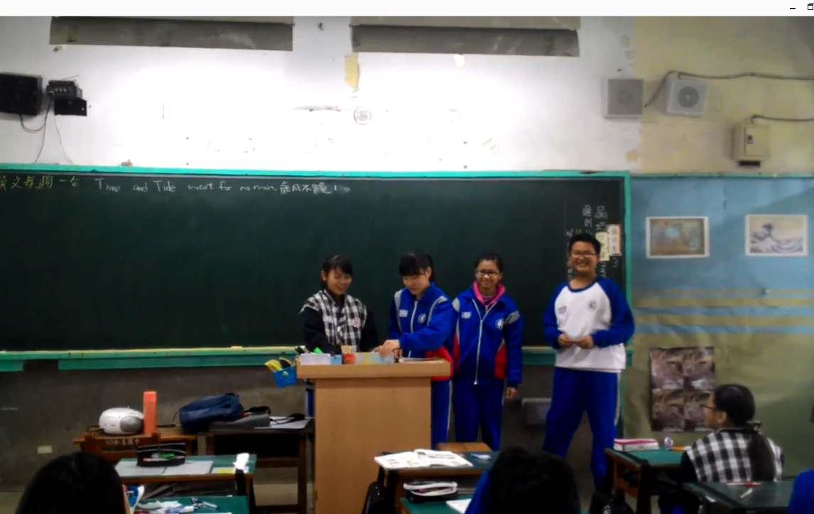
2.每組學生的四格漫畫作品(如附件)
參、省思
透過此次多元評量的實施，可以觀察到學生不同於以往的表現。首先，因為評量轉化成是審視學生是否能活用英文的機會，學生較有興趣參與此方案，進而創作出許多令人驚艷的作品。除此之外，這樣的評量方式也降低傳統紙筆測驗所造成的壓力，學生把此方案視為是一項活動，亦是一種團隊競賽，間接培養組員間團隊合作的默契。然而，這樣的評量方式亦有其缺點。其一，有些組別可能分工不明確，造成一人包辦了所有工作的情形。另外，評定的標準也較為主觀，比較容易產生疑義。未來若要再施行此種評量方式，建議教師可以確切列出工作分配表。除此之外，授課教師也可以加入同儕互評，減少教師主觀評判的因素。

